Практическая работа №5
Тема: Строки и операции со строками
Выполнил: Веедрников Дмитрий
Группа: ИС 252 (3)

Уровень 1 — базовый (Задания 1–7)
1. Приветствие
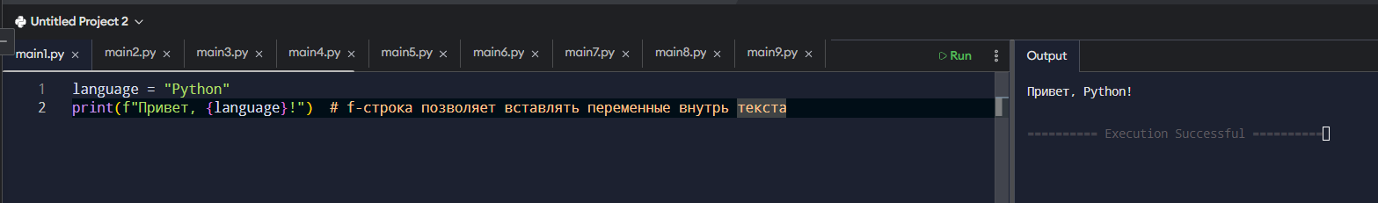
language = "Python"
print(f"Привет, {language}!") # f-строка позволяет вставлять переменные внутрь текста
2. Много приветствий
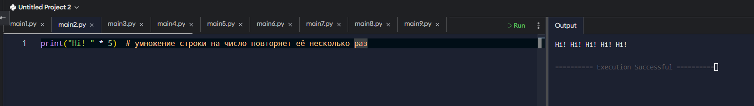
print("Hi! " * 5) # умножение строки на число повторяет её несколько раз
- Длина строки
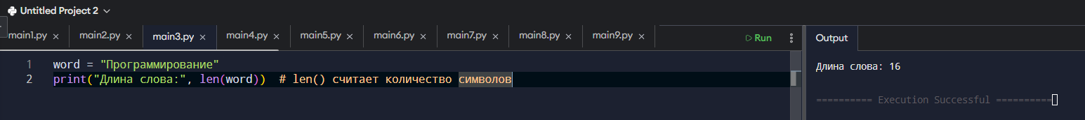
word = "Программирование"
print("Длина слова:", len(word)) # len() считает количество символов
- Первый и последний символ
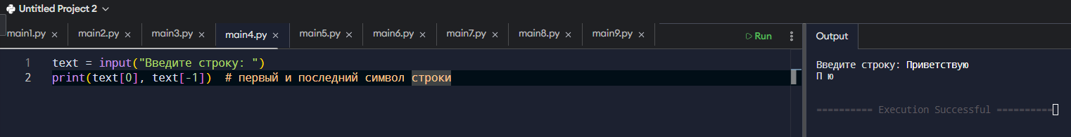
text = input("Введите строку: ")
print(text[0], text[-1]) # первый и последний символ строки\

5. Индексация
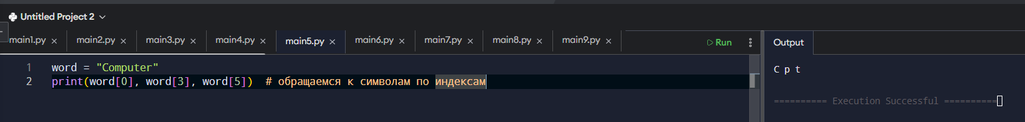
word = "Computer"
print(word[0], word[3], word[5]) # обращаемся к символам по индексам
6. Срезы
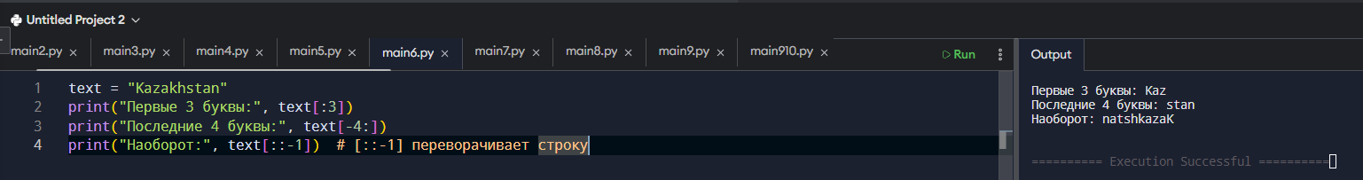
text = "Kazakhstan"
print("Первые 3 буквы:", text[:3])
print("Последние 4 буквы:", text[-4:])
print("Наоборот:", text[::-1]) # [::-1] переворачивает строку
7. Объединение строк
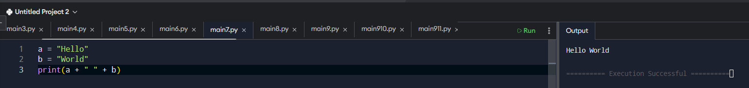
a = "Hello"
b = "World"
print(a + " " + b)

Уровень 2 — средний (Задания 8–13)
- Замена символов
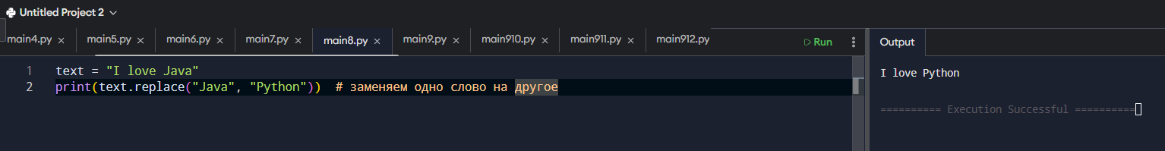
text = "I love Java"
print(text.replace("Java", "Python")) # заменяем одно слово на другое
9. Регистры
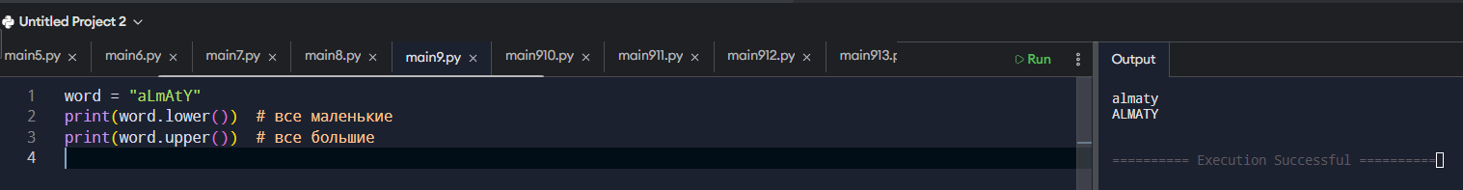
word = "aLmAtY"
print(word.lower()) # все маленькие
print(word.upper()) # все большие

10. Подсчёт букв
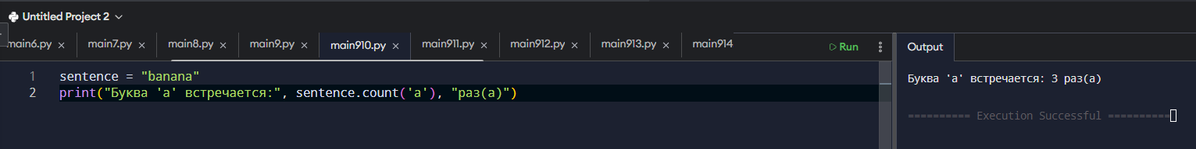
sentence = "banana"
print("Буква 'a' встречается:", sentence.count('a'), "раз(а)")
11. Проверка содержимого
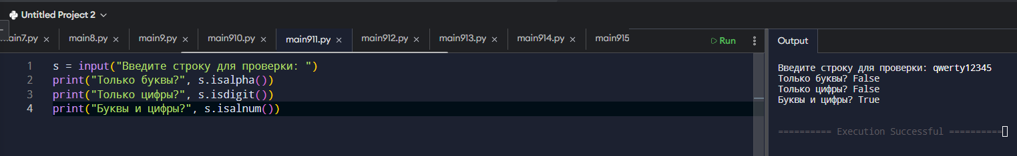
s = input("Введите строку для проверки: ")
print("Только буквы?", s.isalpha())
print("Только цифры?", s.isdigit())
print("Буквы и цифры?", s.isalnum())
- Очистка пробелов
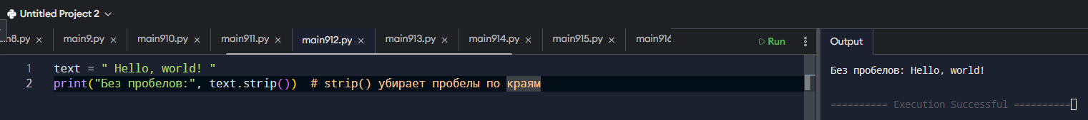
text = " Hello, world! "
print("Без пробелов:", text.strip()) # strip() убирает пробелы по краям
13. Поиск подстроки
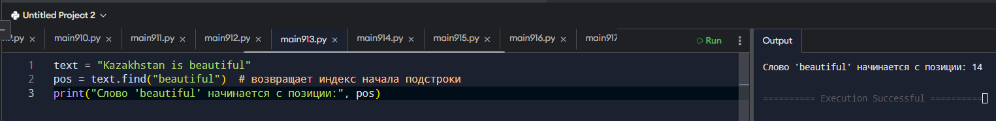
text = "Kazakhstan is beautiful"
pos = text.find("beautiful") # возвращает индекс начала подстроки
print("Слово 'beautiful' начинается с позиции:", pos)

Уровень 3 — повышенный (Задания 14–17)
14. Форматирование f-строк
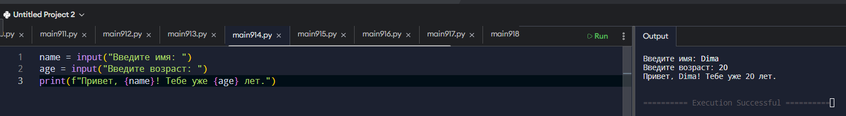
name = input("Введите имя: ")
age = input("Введите возраст: ")
print(f"Привет, {name}! Тебе уже {age} лет.")
15. Количество гласных
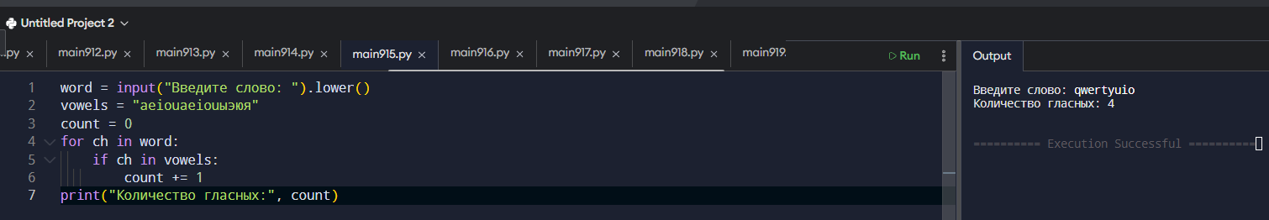
word = input("Введите слово: ").lower()
vowels = "aeiouаеiouыэюя"
count = 0
for ch in word:
if ch in vowels:
count += 1
print("Количество гласных:", count)
16. Чётные индексы
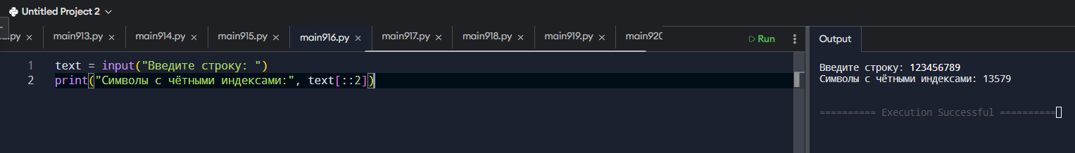
text = input("Введите строку: ")
print("Символы с чётными индексами:", text[::2])
17. Разворот слова
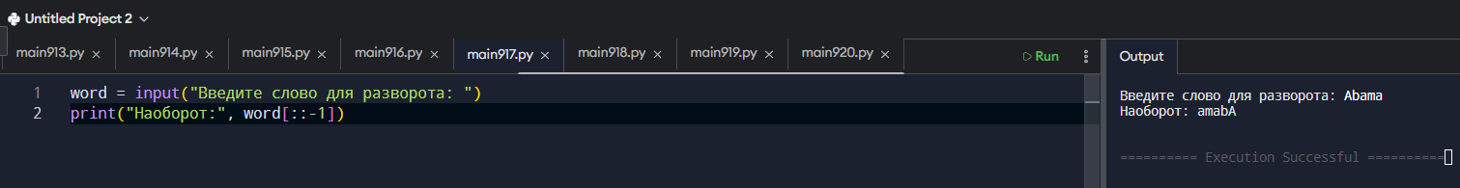
word = input("Введите слово для разворота: ")
print("Наоборот:", word[::-1])

Уровень 4 — творческий (Задания 18–20)
18. Первые буквы слов
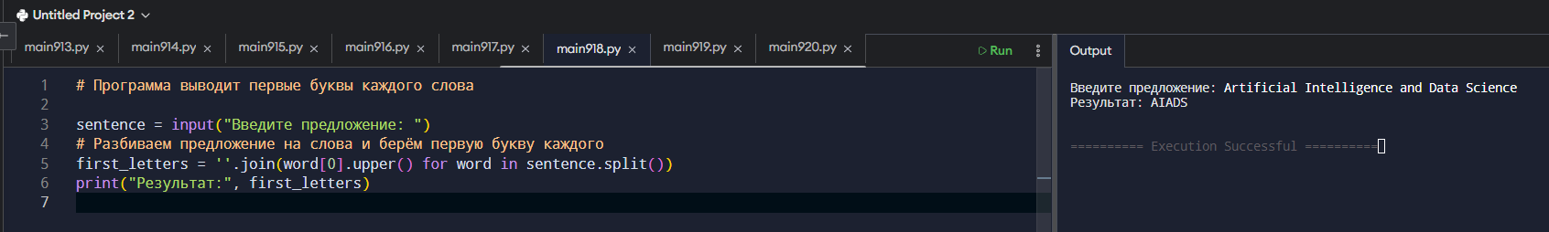
# Программа выводит первые буквы каждого слова

sentence = input("Введите предложение: ")
# Разбиваем предложение на слова и берём первую букву каждого
first_letters = ''.join(word[0].upper() for word in sentence.split())
print("Результат:", first_letters)
19. Счётчик слов
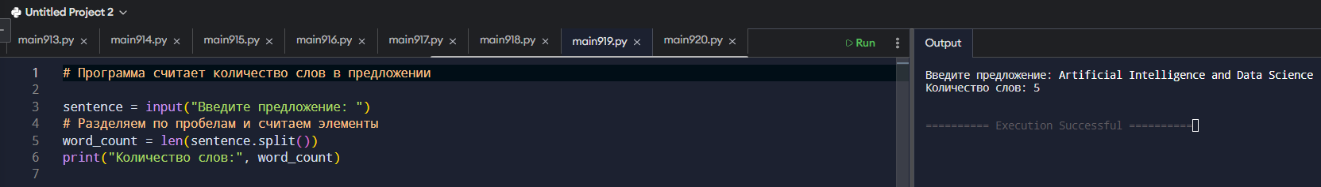
# Программа считает количество слов в предложении

sentence = input("Введите предложение: ")
# Разделяем по пробелам и считаем элементы
word_count = len(sentence.split())
print("Количество слов:", word_count)

20. Мини-проект «Анализ строки»
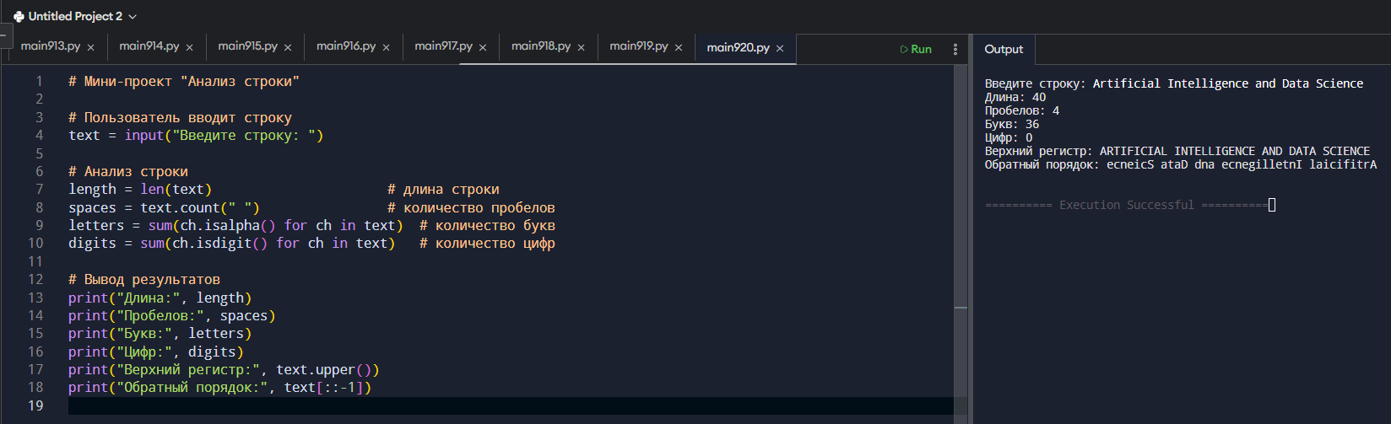

# Мини-проект "Анализ строки"

# Пользователь вводит строку
text = input("Введите строку: ")

# Анализ строки
length = len(text) # длина строки
spaces = text.count(" ") # количество пробелов
letters = sum(ch.isalpha() for ch in text) # количество букв
digits = sum(ch.isdigit() for ch in text) # количество цифр

# Вывод результатов
print("Длина:", length)
print("Пробелов:", spaces)
print("Букв:", letters)
print("Цифр:", digits)
print("Верхний регистр:", text.upper())
print("Обратный порядок:", text[::-1])

Критерии оценивания (100 баллов)
Критерий | Баллы
10–15 заданий выполнено корректно | 50
Код аккуратный, читаемый, с комментариями | 15
Отчёт структурирован (1 файл, код + вывод) | 15
Решены продвинутые задания (14–20) | 20

